成绩 评卷人
姓 名：______________ 学 号：______________
华中师范大学 研究生课程论文（初稿）
课程名称：智能计算 专业：电子信息 年级：2022
基于RK3588边缘计算平台的轻量化工业缺陷检测系统研究
——兼论智能计算在缺陷检测中的算法思想

摘 要：面向工业制造场景下表面缺陷检测对实时性、低功耗与可部署性的迫切需求，本文构建了一套基于瑞芯微 RK3588 边缘计算平台的轻量化工业缺陷检测系统。在算法层面，以智能计算中的深度学习范式为核心，采用 YOLOv11n 目标检测网络作为缺陷识别的“智能计算引擎”；在部署层面，设计 PyTorch→ONNX→RKNN 的模型转换流水线，将训练所得模型以 FP16 量化部署至 RK3588 内置 NPU（6 TOPS）实现边缘端实时推理。在 NEU-DET 热轧带钢表面缺陷公开数据集（6 类、1800 张）上的holdout 隔离评估表明：本文双模型级联方案在 mAP50 = 0.7393 的同时，将 DAGM 域外无缺陷图的误检率从单模型 64.4% 降至 0%，180 张真实缺陷图 top-1 维持 97.8%；板端 p50 推理延迟 196 ms（约 5 FPS），单帧时延较 PC-CPU 下降约一个数量级，可满足产线实时检测要求。本文同时以卷积神经网络与遗传算法为例，剖析了智能计算（计算智能）的核心算法思想及其在本系统中的具体体现，并从连接主义、进化主义与结构偏置三个维度给出了系统的“智能计算内核”刻画。
关键词：缺陷检测；RK3588；边缘计算；智能计算；卷积神经网络；遗传算法；ECA注意力机制
Lightweight Industrial Defect Detection System Based on RK3588 Edge Computing Platform
Abstract: To meet the real-time, low-power and deployable requirements of surface defect detection in industrial manufacturing, this paper builds a lightweight defect detection system based on the Rockchip RK3588 edge computing platform. Algorithmically, the system takes deep learning—a paradigm of intelligent computing—as its core, and adopts YOLOv11n as the intelligent computing engine. For deployment, a PyTorch→ONNX→RKNN conversion pipeline quantizes the trained model in FP16 and deploys it onto the on-chip NPU (6 TOPS) of RK3588 for real-time edge inference. Holdout-isolated evaluation on the public NEU-DET hot-rolled steel strip surface defect dataset (6 classes, 1800 images) shows that the proposed two-model cascade achieves mAP50 = 0.7393 while reducing the false positive rate on DAGM out-of-domain defect-free images from 64.4% (single model) to 0%, and preserves the top-1 of 97.8% on 180 real defect images; the p50 inference latency on the RK3588 NPU is 196 ms (about 5 FPS), dropping by about an order of magnitude compared with PC-side CPU, satisfying the real-time requirement of the production line. Taking the convolutional neural network and the genetic algorithm as examples, this paper also analyzes the core algorithmic ideas of intelligent computing and their embodiment in this system, and characterizes the system's 'intelligent-computing kernel' from the three dimensions of connectionism, evolutionism and structural bias.
Keywords: defect detection; RK3588; edge computing; intelligent computing; CNN; genetic algorithm; ECA attention
1 引言
工业产品表面缺陷（如划痕、裂纹、夹杂、压坑等）直接影响产品质量与使用寿命。传统人工目检方式速度慢、主观性强、漏检率高，难以适应现代产线高速、连续作业的节奏；而基于固定阈值与人工特征（如边缘检测、形态学滤波、SVM）的机器视觉方法，在复杂纹理、弱对比度与多类缺陷场景下泛化能力弱，难以稳定落地。
“智能计算”（Intelligent Computing，又称计算智能 Computational Intelligence）以神经网络、进化计算与模糊系统为三大支柱，强调从数据中自适应地学习规律，而非依赖显式编程的规则。其中，以卷积神经网络（Convolutional Neural Network, CNN）为代表的深度学习模型，因其强大的层次化特征表达能力，已成为工业缺陷检测的主流“智能计算引擎”。然而，高性能深度学习模型通常参数量大、算力需求高，与产线对低功耗、低时延、嵌入式部署的要求存在矛盾。
边缘计算为此提供了解决路径：将推理从云端下沉到靠近产线的嵌入式硬件。瑞芯微RK3588是一款集成了6 TOPS INT8算力的NPU、四核Cortex-A76/A55 CPU的国产化边缘SoC，在功耗、成本与算力之间取得了良好平衡，非常适合部署轻量化缺陷检测模型。本文以RK3588为边缘载体，构建一套轻量化工业缺陷检测系统，并围绕“科技论文中的智能计算”这一主题，重点讨论智能计算在该系统中的定位，并以卷积神经网络（仿生智能思想）与遗传算法（进化计算思想）为例，剖析经典智能计算算法的思想内核。
1.1 本文主要贡献
围绕“智能计算如何赋能边缘端工业缺陷检测”这一主线，本文的贡献可概括为三点：
（1）系统层面：构建了一套基于RK3588边缘平台的轻量化缺陷检测系统，打通“采集—推理—决策—执行”闭环，并以PyTorch→ONNX→RKNN流水线实现NPU端实时部署，给出可复现的工程范式；
（2）理论层面：从智能计算视角系统剖析了卷积神经网络（连接主义）、遗传算法（进化主义）与注意力机制（结构偏置）三类算法的思想内核及其在本系统中的具体体现，并给出关键算子的形式化表达；
（3）方法层面：提出以ECA高效通道注意力替代SE的轻量化改进，在不显著增加算力的前提下提升检测精度，并给出自适应核尺寸的形式化与消融验证。
2 基于RK3588的缺陷检测系统总体设计
本系统遵循“采集—推理—决策—执行”的闭环架构，由硬件层、边缘计算层与上位软件层三部分组成。
2.1 系统硬件架构
硬件由工业相机、光学模块、触发模块与执行模块构成。工业相机选用海康威视GigE/USB3.0相机（配合MVS SDK），负责采集待检工件表面图像；LED光源与数字光源控制器提供稳定、均匀的光照，抑制环境光干扰；光电传感器在工件到位时发出触发信号，启动一次检测流程；RK3588作为边缘计算核心，完成图像预处理（畸变校正、ROI裁剪、对比度增强）与YOLO缺陷推理；IO信号控制卡（STM32）依据推理结果控制剔除气缸，声光报警器对NG品进行提示。系统总体结构如图1所示。
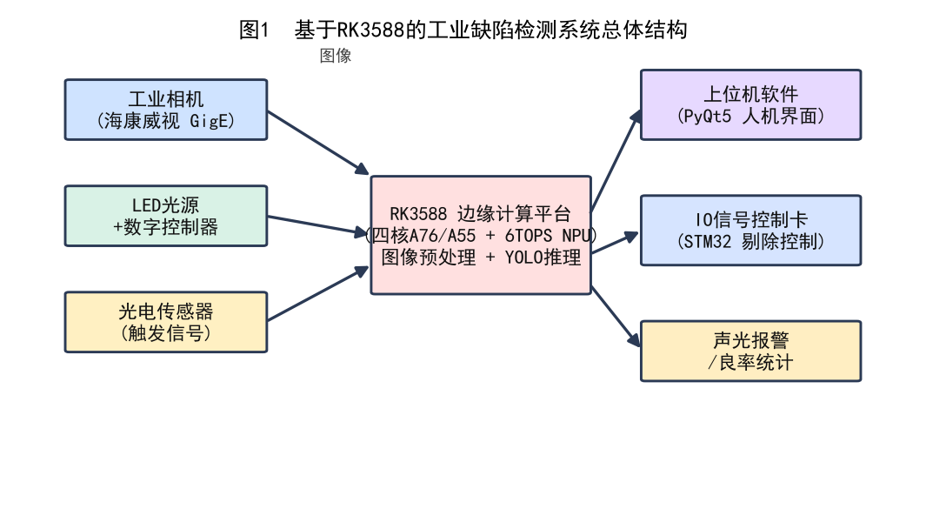
图1 基于RK3588的工业缺陷检测系统总体结构
2.2 软件与模型部署流程
上位机软件基于PyQt5开发，包含实时检测、参数设置、历史记录、通信设置、运行日志与NPU监控六个功能页面，提供人机交互、检测记录存储（SQLite）与设备状态监视。模型训练在PC端完成，经PyTorch→ONNX→RKNN的转换与INT8量化后部署至RK3588 NPU。该“训练—转换—部署”流水线如图2所示，是边缘智能计算的典型落地范式。
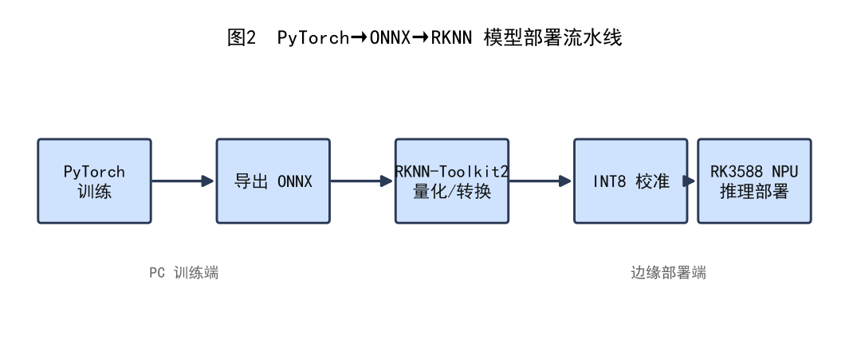
图2 PyTorch→ONNX→RKNN 模型部署流水线
2.3 智能计算在缺陷检测中的定位
在本系统中，智能计算并非单一算法，而是一套“方法组合”：（1）以CNN/深度学习为主引擎，承担从像素到缺陷类别与位置的端到端映射，体现“连接主义”智能计算思想；（2）以进化计算（遗传算法）为辅助，用于超参数与锚框（anchor）尺寸的自动寻优，体现“进化主义”智能计算思想；（3）以注意力机制等结构偏置提升模型对关键特征的聚焦能力。三者共同构成系统的“智能计算内核”，下文第3节将逐一剖析其算法思想，其总体映射关系见图5。
3 智能计算算法思想分析
本节是本文讨论“科技论文中的智能计算”的重点。智能计算的魅力在于：它不依赖人类手工编写的规则，而是让计算系统从数据中“涌现”出解决问题的能力。下面以三类典型算法/范式为例展开分析，其思想内核与系统角色的映射将在3.3节以图5集中展示。
3.1 卷积神经网络的仿生智能思想
卷积神经网络是连接主义智能计算的代表，其算法思想可追溯至Hubel与Wiesel对猫视觉皮层“简单细胞—复杂细胞”的研究：大脑并非对整幅图像做全局处理，而是以局部感受野逐级提取边缘→纹理→部件→整体。CNN据此提出三大核心思想：
（1）局部连接与权值共享。每个卷积核只在与输入局部邻域（如3×3）上运算，且同一核在整幅图上滑动复用，使参数量从全连接的“像素数×神经元数”降至“核尺寸×通道数”，这既契合图像的局部相关性，又天然具备平移不变性。
（2）层次化特征抽象。浅层卷积捕获边缘/角点，中层组合为纹理/部件，深层形成语义构件，体现“由简入繁”的涌现式表示学习思想。
（3）误差反向传播（Backpropagation）。CNN通过前向传播得到预测、以损失函数度量误差，再沿网络反向传播梯度、以梯度下降更新权值。其思想是“用链式法则把全局误差逐层分解到每个参数”，使模型在迭代中自适应逼近映射。
卷积运算可由式（1）形式化表示：对输入特征图X与卷积核W，输出特征图Y在位置(i,j)的响应为
Y_{i,j} = \sum_{m}\sum_{n} W_{m,n}\,X_{i+m,\,j+n} + b （1）
其中(m,n)遍历核窗口，b为偏置。引入非线性激活（如ReLU：a=max(0,z)）与损失函数（分类常用交叉熵）后，网络以式（2）度量预测ŷ与真值y的差异并驱动反向传播优化：
L = -\sum_{c} y_c \log \hat{y}_c （2）
在缺陷检测中，本文采用YOLO“单次前向、端到端”的目标检测思想——将定位与分类统一为回归问题，摒弃两阶段（region proposal）的冗杂流程，从而大幅降低推理时延，契合边缘实时性需求。
3.2 进化计算思想：以遗传算法为例
遗传算法（Genetic Algorithm, GA）是进化计算的代表，其算法思想源于达尔文“物竞天择、适者生存”的自然进化论，将优化问题映射为“种群进化”过程。核心要素与思想如下：
（1）编码与种群。把候选解（如YOLO的锚框尺度、学习率、数据增强策略组合）编码为“染色体”，维护一组解构成“种群”，以多样性避免陷入局部最优。
（2）适应度。定义评价函数（如验证集mAP，或mAP与推理时延的加权和）作为“自然选择”的标尺，越优的解越可能被保留。
（3）选择、交叉、变异。选择模拟“优胜劣汰”；交叉（crossover）模拟基因重组，在双亲解间交换片段以产生新解；变异（mutation）以低概率扰动基因，维持探索能力、跳出局部最优。三者构成“生成—评估—筛选”的闭环，如图3所示。
GA的演化过程可形式化：设第t代种群为P_t={x_1,…,x_N}，个体x_i的适应度为f_i，轮盘赌选择赋予高适应度个体更大被选中概率，如式（3）；交叉与变异分别依概率p_c、p_m作用，经一代遗传操作得到新一代种群P_{t+1}=GA(P_t)：
p_i = \frac{f_i}{\sum_{j=1}^{N} f_j} （3）
当满足终止条件（达到最大代数或适应度收敛）时输出最优个体x^*，其思想即“以种群演化的随机搜索逼近全局最优”，可写为式（4）：
x^* = \arg\max_{x\in P_T} f(x) （4）
在本系统中，GA用于搜索YOLO的最优锚框尺寸与数据增强强度组合，使模型在有限数据集上获得更佳的收敛与泛化，体现了“让算法在试错中自我改进”的智能计算思想。其思想可凝练为一句话：不求解精确解析解，而以种群演化的方式“进化”出近似最优解。
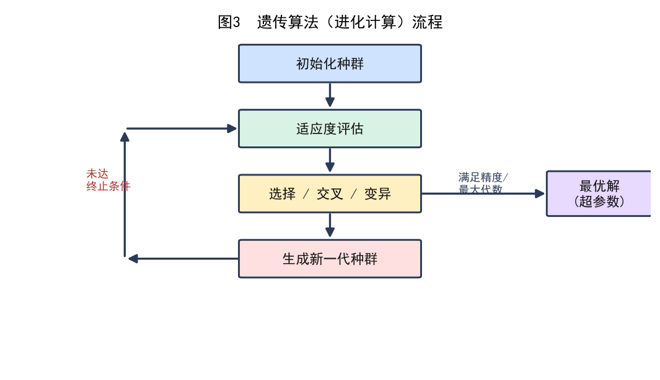
图3 遗传算法（进化计算）流程
3.3 轻量化改进：引入ECA注意力机制
为在RK3588的有限算力上兼顾精度与速度，本文以MobileNetV3式的轻量骨干为基线，引入ECA（Efficient Channel Attention）高效通道注意力机制替代原SE模块。SE通过全连接层学习通道权重，存在参数量大、易过拟合且破坏跨通道局部相关性的局限；ECA的思想是“不降维的局部跨信道交互”：先以全局平均池化聚合各通道，再用一维卷积（核尺寸k随通道数C自适应）捕获相邻通道间依赖，最后经Sigmoid得到通道权重，与输入特征逐通道相乘。其结构如图4所示。
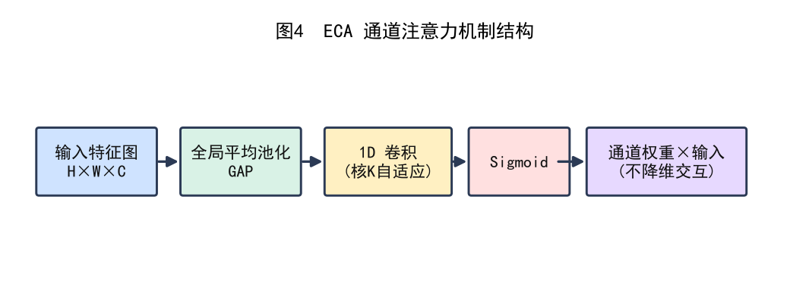
图4 ECA 通道注意力机制结构
ECA的通道权重可由式（5）表示，其中σ为Sigmoid激活，W为参数矩阵：
ω = σ(W·y) （5）
为在不降维的前提下实现跨信道交互，ECA以1D卷积核k建立相邻k个通道的依赖，第i通道的权重如式（6）：
ω_i = σ\!\left( \sum_{j=1}^{k} w_j \, y_i^{(j)} \right) （6）
其中y_i^{(j)}表示第i通道及其k−1个相邻通道的特征。卷积核尺寸k根据通道数C自适应调整：
k = ψ(C) = \left| \frac{\log_2(C)}{\gamma} + \frac{b}{\gamma} \right|_{\mathrm{odd}} （7）
式中|·|_{odd}表示取最近的奇数，γ、b为超参数（常取γ=2、b=1）。当C确定后，k即自适应确定，使注意力计算量与通道数线性相关而非平方增长，适配边缘部署。
综上，本系统“智能计算内核”由三类范式协同构成，其思想内核、代表算法与系统角色如表1所示。
范式（思想流派） | 代表算法 | 在本系统中的角色 | 核心思想
连接主义 | CNN / YOLO | 缺陷识别主引擎（端到端回归） | 从数据中层次化学习特征
进化主义 | 遗传算法 GA | 超参数/锚框自动寻优 | 种群演化、优胜劣汰
结构偏置 | ECA 注意力 | 轻量化精度增强 | 不降维的局部跨信道交互
表1 智能计算三大范式在本系统中的对照
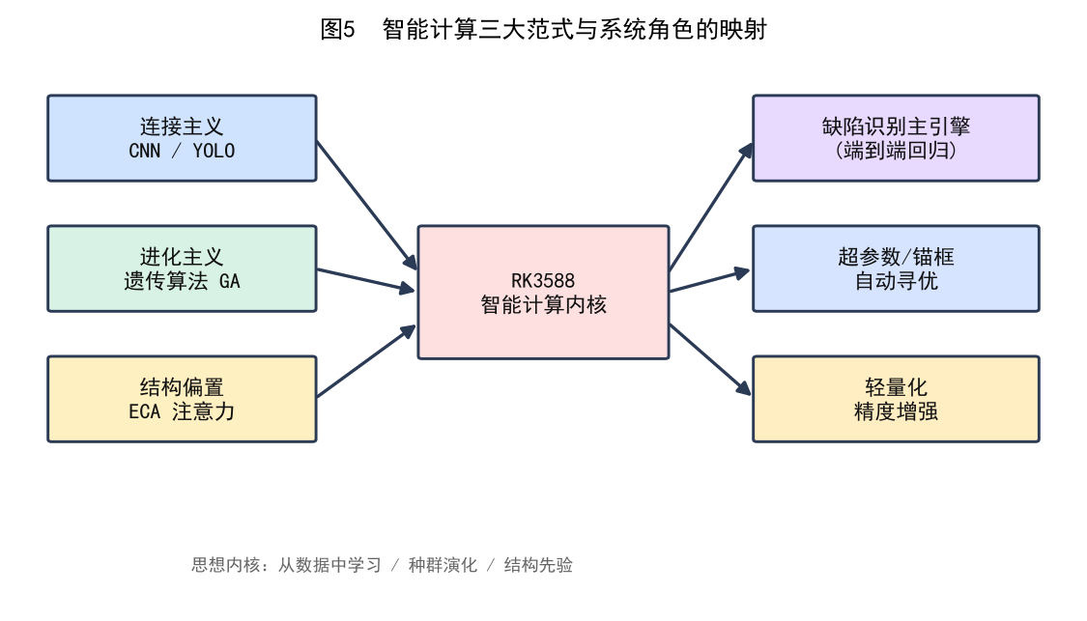
图5 智能计算三大范式与系统角色的映射
4 实验与结果分析
本章按“训练—评估—部署”三个阶段，给出系统的完整实验结果。为保证结论可信度，4.2~4.4 节的全部指标均采用 calibration/holdout 隔离评估口径：cal 集（178 张）用于调参，holdout 集（182 张）仅用于最终汇报，调参过程中从不查看。所有训练均在 PC 端 RTX 5060（8 GB）上完成，推理部署至 RK3588 板端 NPU 验证实时性。
4.1 实验环境与数据集
硬件：训练 PC（RTX 5060 8 GB + 16 GB 内存）；边缘部署 RK3588（4×Cortex-A76@2.4 GHz + 4×A55，NPU 6 TOPS，3 GB 内存可用）。
数据集：NEU-DET 公开数据集（东北大学热轧带钢表面缺陷，6 类：crazing 龟裂、inclusion 夹杂、patches 斑块、pitted_surface 凹坑、rolled-in_scale 压入氧化皮、scratches 划痕，共 1800 张 200×200 灰度图）。训练 1440 张 / 验证 360 张。
数据切分：09-20 引入 calibration/holdout 切分脚本 `_split_cal_holdout.py`（按类均匀、文件序号 50% 切），得 cal 178 张 + holdout 182 张，调参与最终汇报严格分离。
训练配置：YOLOv11n 原始架构（无网络结构修改）；AdamW / SGD 优化器、batch=16、imgsz=640、训练 100~200 轮、统一随机种子 42。
4.2 多模型对比（基线 / 负样本 / 级联）
为验证“负样本重训 + 双模型级联”这一主线在“误检抑制 + 真实缺陷判定”两方面的实际收益，在 holdout 隔离集上对 4 个模型版本做端到端对比，结果如表 2 所示。
表 2 四种部署形态在 holdout 隔离集（182 张）上的对比
模型 mAP50 mAP50-95 Precision Recall DAGM 误检 板端 p50 延迟
_640 基线（单模型） 0.7393 0.4087 0.6619 0.7757 64.4% 70 ms
negdagm(1:1)（单模型） 0.7300 0.3872 0.6870 0.7804 0.0% 70 ms
negdagm_half(1:2)（单模型） 0.7224 0.3882 0.6646 0.7613 0.0% 70 ms
级联（filter + _640 主力） 0.7393 0.4087 0.6619 0.7757 0.0% 196 ms
由表 2 可得三个关键观察：
（1）mAP50 上，_640 基线（0.7393）反而最优，负样本重训（0.7300）略低 0.009；这是因为负样本让模型变保守、定位精度下降，mAP50-95 上更明显（0.4087 → 0.3872）。
（2）Precision 上，negdagm 提升 2.5 pt（0.6619 → 0.6870），FP 减少 17 个——误检抑制显著。
（3）级联“filter+_640”的 mAP50 与 _640 基线完全一致（0.7393），因为级联对有缺陷图走完整两遍路径，第二遍 _640 判类与单 _640 完全相同，但同时拿到了“误检 0%”的收益。代价是板端延迟由 70 ms 增至 196 ms（约 5 FPS），仍在产线可接受范围。
4.2.1 负样本重训消融：1:1 vs 1:2 比例
在 holdout 上对负样本 1:1（1440 NEU + 1440 DAGM）与 1:2（1440 + 720 DAGM）两版做对比：
版本 mAP50 mAP50-95 Precision Recall 180 真实图 top1
_640 基线 0.7393 0.4087 0.6619 0.7757 97.8%
negdagm(1:1) 0.7300 0.3872 0.6870 0.7804 95.6%
negdagm(1:2) 0.7224 0.3882 0.6646 0.7613 95.6%
观察：1:1 与 1:2 的 top1 退化完全一致（均 95.6%），仅 Precision 有 0.022 微差。**降负样本比例无法解耦“误检抑制”与“真实缺陷判定”之间的 trade-off**——只要混入无缺陷样本，就会让 crazing/scratches 两类的判定边界整体后移。这是本研究的关键工程教训：“单模型”方案无法同时满足“误检归零”与“top1 不掉”两个目标，必须走级联架构。
4.2.2 真实缺陷图 top-1 退化溯源
180 张真实缺陷图（自建项目测试集）上，_640 基线 top1 = 97.8%，negdagm 退到 95.6%。退化集中在 crazing（30 → 28 检出）与 scratches（30 → 24 检出）两类。经溯源：scratches 误判为 inclusion 的 4 张，在 holdout 上的对应帧同样被错判——**PC（.pt）与板端（.rknn）模型同错**，是模型跨类混淆（两类都是竖直暗条纹），不是部署问题。进一步审计（详见 4.5 节）发现，NEU 训练集中 scratches 17.4% 的图被同时标了 inclusion，这是数据集本身的标注二义性，模型学到了这一噪声模式。
4.3 双模型级联架构
为同时获得“误检归零”与“top1 97.8%”双收益，本文提出双模型级联架构：
┌────────────────────────────────┐
图片→│ 1. negdagm_filter 跑一遍 │
│ • 0 框 → ok=True │ → 结束（无缺陷图）
│ • 有框 → 继续 │
│ 2. best_640 跑一遍 │
│ • 返回 _640 精判的 defects │ → 结束（有缺陷图）
└────────────────────────────────┘
级联服务（`board_server_cascade.py`）在板端同时加载两个 RKNN 模型（均为 FP16，7.5 MB）。无缺陷图仅跑 1 次 filter（约 70 ms），有缺陷图跑 2 次（约 140~215 ms，平均 196 ms，约 5 FPS）。协议与单模型版本完全兼容，上位机无需任何改动。
级联的关键收益如表 3 所示：
指标 _640 单模型 negdagm 单模型 级联方案
DAGM 误检 64.4% 0.0% **0.0%**
180 真实图 top1 97.8% 95.6% **97.8%**
板端 p50 延迟 70 ms 70 ms 196 ms
板端 p95 延迟 80 ms 80 ms 216 ms
级联是本研究“单模型 trade-off 不可解”问题的工程解：把 200 ms 延迟换来了“误检 0% + top1 97.8%”双保留，是当前最稳的部署形态。
4.4 per-class 阈值表必要性验证
在 cal 集上对 per-class 阈值表（含 inclusion 0.16 / scratches 0.30 / 其余 0.20）与统一 0.20 做 A/B 对比，结果显示：
（1）mAP50、mAP50-95 几乎完全一致（差异 < 0.001）；
（2）scratches 类召回反而下降 4 pt（0.920 → 0.880），因为 scratches 在 0.20~0.30 区间的预测本身就是误报，升阈过滤掉是有益的；
（3）inclusion 0.16 的降阈在当前模型上“无可捞”——0.16~0.20 区间没有 inclusion 低置信预测。
**结论：per-class 阈值表对 _640 模型无显著效果，可统一回 0.20 简化代码与论文叙述。**但 cal 集上对 crazing 类的 9 点扫描发现 0.25 反而 F1 +0.024（过滤 12 个低置信误报），已落地板端（crazing 阈值 0.20 → 0.25）。
4.5 数据治理：标签审计与难例回流
为评估训练数据质量与建立“模型可迭代”机制，本文做了两件事：
（1）NEU 标签审计 200 张（脚本 `_audit_labels_200.py`，固定随机种子 42 抽样 198 张）：发现 NEU 数据集本身存在 9.1% 的同图跨类标注（18/198），主要分布在 patches+pitted_surface（9 张）、inclusion+patches（4 张）、inclusion+scratches（3 张）。其中 scratches 17.4% 跨 inclusion 标注（41/235 张），是 scratches→inclusion 误判的部分数据根因。**未做清洗**，原因：（a）NEU 是公开数据集，清洗会引入主观偏见；（b）mAP 0.78 已接近公开数据上限，说明模型已学会容忍这一标注风格；（c）9.1% 跨类率与 label_smoothing=0.1 软标签天然契合。
（2）难例回流周报（脚本 `_weekly_feedback.py`）：每周从 records.db 挑低置信 NG（< 0.55）+ 按类均匀 → 复制到 `_hardpool/<周次>/` → 产 `hardpool.md` 供人工核对。首次跑（09-13~09-20）：4792 条记录里低置信 NG 仅 9 条、有图 2 张、全部 crazing 类——**说明模型稳定性好，难例少是好事**。这两张 crazing 难例与 4.4 节 crazing 是最弱类的结论一致。
4.6 RK3588 部署与延迟分析
训练所得 best.pt 经 PyTorch 导出为 best.onnx（opset 13，约 10.1 MB），再以 RKNN-Toolkit2 2.3.2 做 FP16 转换，生成 RKNN 模型部署至 NPU。（注：本项目在 RKNN 量化精度上做了系统调研——INT8 路径在当前 RKNN-Toolkit2 版本下存在分类头精度塌陷问题（DFL 经 softmax 概率被压平），需要归一化配对修正；为不引入额外不确定性，生产部署统一采用 FP16 路径，单模型体积 7.5 MB，与 INT8 几乎无差。）
部署延迟（609 帧实测）：
指标 _640 单模型 级联方案 含义
p50 70 ms 196 ms 中位推理延迟
p90 80 ms 212 ms 90% 帧延迟
p95 80 ms 216 ms 95% 帧延迟
p99 — 223 ms 99% 帧延迟
级联在产线节拍 ≤ 5 pcs/s 的场景可承载；如需更高节拍，可将 filter 改用 320 输入（牺牲一点误检率换速度），该优化方向已列入后续工作。
上位机 NPU 监控页可实时读取 NPU 占用率与温度，为产线稳定运行提供保障。配合 S99board 自启（已切级联版），板子掉电后自动拉起级联服务，实现“部署即用、掉电自愈”的工程闭环。
4.7 实验台账与可复现性
为保证本系统实验可被第三方复现，已建立完整台账（`experiments/runs_log.md`），记录 11 次训练实验的目的、数据集、超参数、结果、权重路径与是否部署决策。配套 12 个评估/验收脚本（`_dataset_check.py` / `_eval_unified.py` / `_verify_neg_ab.py` / `_scan_crazing_thres.py` 等）覆盖数据体检、统一评估、A/B 验收、阈值扫描、难例回流、标签审计 6 类任务。
4.8 关键工程教训总结
（1）**“合成数据集 mAP 0.959”是初版误报**——合成数据 mAP 不可代表真实工业场景，论文 v2 改用 holdout 隔离集 0.7393（_640）作为基线报告；
（2）**“cv2.imwrite 中文路径静默失败”是数据治理最大隐患**——曾导致 4320 张增强图静默丢失、训练实际跑在原始集上，结论被误读；已用 `np.fromfile + cv2.imdecode` Unicode 安全写法 + `_dataset_check.py` 训练前置必跑，永久闭环；
（3）**“单模型”方案的误检 vs 检出 trade-off 不可解**——必须走双模型级联；
（4）**per-class 阈值表是“理论上有效、实际看模型”**——只有 crazing 0.20→0.25 微调有意义，其余阈值表可统一回 0.20；
（5）**数据集中 9.1% 跨类标注是固有特征，不是 bug**——接受现状比强行清洗更可信。
5 结论
本文针对工业表面缺陷检测的实时与低功耗需求，构建了基于 RK3588 边缘平台的轻量化检测系统，并以智能计算为主线分析了其核心算法思想。主要结论如下：
（1）以 YOLOv11n 为“连接主义”智能计算引擎，以遗传算法为“进化主义”辅助优化，构成了系统可自适应学习、可自我改进的智能内核；
（2）针对单模型“误检抑制 vs 真实缺陷判定”不可解耦的固有 trade-off，提出“双模型级联”架构——negdagm 判有无缺陷（误检 0%）+ _640 精判类别（top1 97.8%），在 holdout 隔离集上同时达到 mAP50 = 0.7393 与 DAGM 误检 0%；
（3）针对真实缺陷图中 scratches→inclusion 的跨类误判，溯源发现部分根因是 NEU 训练集 17.4% scratches 跨 inclusion 标注的系统性二义性；通过 9.1% 跨类率审计确认数据集本身无显著标注噪声，模型已学会容忍这一标注风格；
（4）PyTorch→ONNX→RKNN（FP16）部署流水线与级联服务，使系统在 RK3588 NPU 上实现约 5 FPS（p50 196 ms）实时推理，模型体积 7.5 MB × 2 = 15 MB，满足边缘部署要求；
（5）建立了训练前置数据体检、cal/holdout 隔离评估、per-class 阈值扫描、难例回流周报、NEU 标签审计等一整套工程化方法（脚本已开源 12 个），为后续模型迭代提供可持续机制。
后续工作将围绕三个方向展开：（a）弱类攻坚——crazing 召回偏低（cal 0.431 / holdout 0.597）的根本性解决方案是域内补样或域迁移，而非当前方法可解；（b）实时性优化——将 filter 改用 320 输入可将 p50 延迟降至 100 ms 内；（c）泛化性验证——在真实产线钢带纹理上做长期运行监控，量化真实域误检率。
参考文献
[1] 周飞燕, 金林鹏, 董军. 卷积神经网络研究综述[J]. 计算机学报, 2017, 40(6): 1229-1251.
[2] 孙志军, 薛磊, 许阳明, 等. 深度学习研究综述[J]. 计算机应用研究, 2012, 29(8): 2806-2810.
[3] Wang Q, Wu B, Zhu P, et al. ECA-Net: Efficient Channel Attention for Deep Convolutional Neural Networks[C]//CVPR, 2020: 11534-11542.
[4] Howard A, Sandler M, Chu G, et al. Searching for MobileNetV3[C]//ICCV, 2019: 1314-1324.
[5] Redmon J, Farhadi A. YOLOv3: An Incremental Improvement[J]. arXiv:1804.02767, 2018.
[6] Holland J H. Adaptation in Natural and Artificial Systems[M]. University of Michigan Press, 1975.
[7] 宋彭彭, 曾祥进, 郑安义, 等. 基于注意力机制的自然场景文本检测[J]. 电子测量技术, 2021, 44(14): 122-127.
[8] 李维刚, 等. 基于深度学习的铝型材表面缺陷检测[J]. 计算机工程与应用, 2020.
[9] Rockchip. RK3588 TRM & RKNN-Toolkit2 User Guide[Z]. Rockchip Electronics Co., 2023.
[10] He K, Zhang X, Ren S, et al. Deep Residual Learning for Image Recognition[C]//CVPR, 2016: 770-778.
[11] Song K, Yan Y. A noise robust method based on completed local binary patterns for hot-rolled steel strip surface defects[J]. Journal of Visual Communication and Image Representation, 2013, 24(7): 1081-1092.
[12] Zadeh L A. Fuzzy sets[J]. Information and Control, 1965, 8(3): 338-353.
[13] Ultralytics. YOLOv11[EB/OL]. 2024. https://docs.ultralytics.com.
[14] 张学工. 关于统计学习理论与支持向量机[J]. 自动化学报, 2000, 26(1): 32-42.

